БЕЗОПАСНОЕ ЛЕТО
Безопасность во время летних каникул.docx
Жизнь без опасности.docx
Фотографии по проведению мероприятий "Безопасное лето". В школе были проведенны инструктажи, классные часы, беседы и др. мероприятия.
Смотрите наши фотографии
Лето для детей.docx
Памятка для родителей младших классов.docx
Памятка для родителей старшеклассников.docx
Памятка для детей Безопасное лето.docx
Летний период несет в себе не только радость каникул, возможность загорать и купаться, но и высокие риски для детей. Связанно это с множеством факторов. Летом дети едут отдыхать в детские лагеря, в деревню к бабушкам, ходят купаться на речку и играть в лесу, всё это в комплексе с высокой активностью солнца, насекомыми и быстро портящейся пищей несет различные угрозы.
Обеспечить безопасность детей летом в первую очередь задача родителей. Даже если вы летом отправляете куда-то ребенка, то обеспечьте его средствами защиты, обговорите с ним технику безопасности, позаботьтесь о регулярной связи и проконсультируйте тех, кто будет присматривать за вашим чадом о нюансах его поведения и особенностях организма.
Правила безопасности детей летом. Советы родителям.
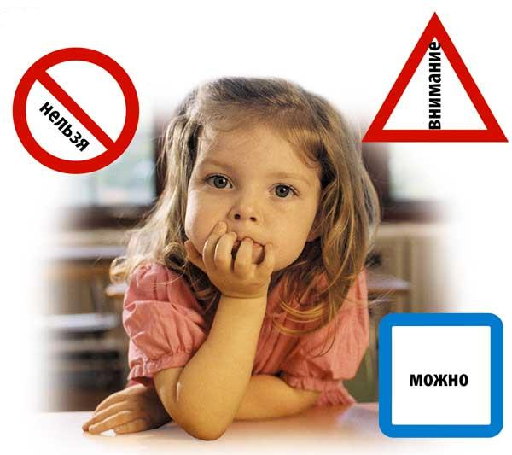
Безопасность детей в летний период.
Остерегаемся травм
При занятии активными видами спорта: езда на скейте, роликах, велосипеде – обеспечьте ребенку надежную защиту уязвимых мест. Для этого надо использовать шлем, наколенники, налокотники, защиту ладоней. При езде на роликах обращайте внимание на то, чтобы они надежно фиксировали лодыжку, которую ребенок может вывихнуть. Старайтесь приобретать спортивные товары от надежных производителей, особенно это касается травматических видов спорта. Обучите ребенка технике правильного падения в критической ситуации или обратитесь к инструктору. При использовании любого спортивного инвентаря следите, чтобы он был исправен и соответствовал возрасту ребенка. Например, если ребенок ездит на велосипеде, то рама должна быть хотя бы на 7 см ниже, чем высота паха стоящего на земле ребенка. Это необходимо для того, чтобы избежать опасных травм паховой области. Высота сиденья велосипеда должна быть такова, чтобы ребенок мог нормально дотягиваться прямой ногой до педали в нижнем положении, при этом его ступня должна стоять на ней средней частью. Всегда обращайте внимание на качество защиты цепи, чтобы туда не попала штанина - это может привести к травме
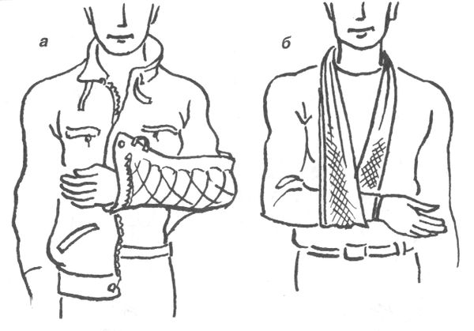
На глаз обнаружить у ребенка перелом не так то и просто даже специалисту. У детей кости еще очень гибкие и потому часты случаи микро расщеплений и микротрещин. Поэтому если ребенок достаточно сильно травмировался, то лучше как можно быстрее показать его травматологу. Переломы у детей могут сопровождаться болью или проходить почти безболезненно, может отмечаться потеря силы и подвижности в поврежденном месте, а также изменение её формы.
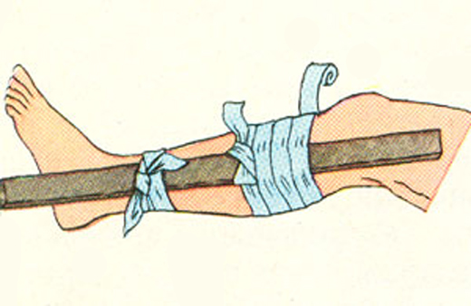
Первая помощь ребенку при переломе верхней конечности
Фиксация руки при помощи куска материи. Рука должна быть аккуратно согнута под углом в 90 градусов и свободно повиснуть на материи, которая крепится на шее.
Первая помощь ребенку при переломе нижней конечности

Наложение шины.
Синяки, царапины и ссадины сопровождают летом многих детей, особенно мальчиков. Важно оперативно их промывать и обрабатывать антисептиком. К месту ушиба надо быстро приложить холодный предмет или полить его холодной водой, чтобы снизить боль и препятствовать напуханию.
Если ваш ребенок сильно активен и часто травмируется, то старайтесь периодически организовывать с ним спокойные игры и времяпровождение. Читайте, рисуйте, пойте или придумывайте стихи. Всё это можно делать и на берегу и на поляне и в парке.

Безопасность детей в летний период.
Солнечная активность
В солнечный день всегда надевайте ребенку головной убор. Когда на небе облака, берите головной убор с собой. Ориентировочно с 10:00 до 16:00 самая большая активность солнца, поэтому в это время старайтесь, чтобы ребенок не находился долго под воздействием его прямых лучей. Время нахождения под солнцем строго индивидуально для каждого ребенка, оно во многом зависит от возраста, здоровья и строения кожи. Обсудите этот вопрос со своим лечащим врачом. Но в любом случае, как и взрослый, ребенок должен постепенно привыкать к солнцу, и каждый день надо увеличивать время его нахождения по ним. Это позволит избежать солнечных ожогов.
Солнцезащитные средства наносите минут за 15-20 до выхода на улицу и после купания. Применяйте защиту уровня SPF-20 или SPF-30, при этом старайтесь использовать максимально безопасные средства, разрешенные для применения детям. Дошкольникам лучше наносить защитный крем или молочко, они более жирные, чем другие средства. А спреи, гели и муссы могут сушить кожный покров. И не забывайте, что нанесения крема не отменяет нормы нахождения под прямыми лучами, лучше избегать периода с 10:00 до 16:00 часов. В зависимости от региона и времени года он может быть подкорректирован с 11:00 до 17:00 часов.
Носите с собой много воды и давайте ребенку много пить. Избегайте сладкой воды, она вызывает еще большую жажду. Следите за ребенком, чтобы он не перегревался и не обгорел, при первых признаках покраснения коду уведите в тень. Старайтесь больше гулять в тенистых местах, используйте свободную хлопчатобумажную одежду. Всегда держите в аптечке средство от ожогов. Если вы защищаете глаза ребенку солнцезащитными очками, то применяйте качественные модели со стеклом, дешевые подделки из пластика могут нанести большой вред.
Детская безопасность летом. Опасные насекомые
От укусов клещей поможет защититься головной убор, всегда надевайте его ребенку, когда идете в лес или парк. Также при высокой опасности укуса клеща, желательно, надевать одежду, закрывающую ноги и руки. Применяйте специальные средства по отпугиванию насекомых, но старайтесь избегать нанесения на ребенка ядовитых спреев, лучше носите с собой салфетки репелленты, которые будут отпугивать насекомых.
Избегайте контакта с осами, пчелами, шмелями и шершнями их укусы болезненны и могут вызвать аллергическую реакцию и даже нанести ребенку психологическую травму. Держите в аптечке средство для лечения укусов насекомых.
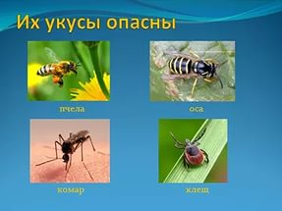
Детская безопасность в летний период.
Осторожность на воде
Не игнорируйте правила поведения на воде и не разрешайте делать это детям. Не купайтесь с ними в местах, где это запрещено. Не заплывайте за буйки, не прыгайте в воду со скал или в местах с неизвестным дном. Старайтесь держать ребенка в поле своего зрения, когда он находится в воде. Для детей, которые плохо плавают, применяйте специальные средства безопасности, надувные нарукавники или жилеты. Строго контролируйте нахождения ребенка в воде, чтобы избежать переохлаждения. После купания в соленой воде необходимо помыться пресной.
Если достаточно взрослые школьники сами идут купаться, то старайтесь чтобы они ходили в безопасные места, где есть пост спасателя и медсестра. Обучите детей не только плаванию, но и правилам поведения в критических ситуациях, объясните опасность водоворотов, судорог, больших волн, сильных течений и т.д. Научите азам техники спасения утопающих, если вы не можете сделать это сами, то сходите к инструктору по плаванию.
Безопасность детей в летний период. Избегаем пищевых отравлений
Приучите ребенка мыть руки перед каждым приемом пищи или хотя бы тщательно вытирать их влажными салфетками. Не употребляйте на жаре скоропортящиеся продукты, особенно мясо, которое может превратиться в яд уже после 20 минут нахождения на солнце.
Старайтесь больше употреблять овощи, фрукты и ягоды. Мойте их тщательно, перед тем как употребить в пищу. Старайтесь не приобретать фрукты, которым еще по сезону не должны продаваться. Как правило, это продукты, выращенные с большим добавлением химических веществ, стимулирующих рост, они очень опасны для здоровья и могут вызвать сильное отравление. В аптечке всегда держите средства лечения отравлений
Лето. Безопасность детей. Следите за своим ребенком
Дети, гуляющие вдали от вас или самостоятельно, подвержены риску потеряться или быть украденными. Объясните технику безопасности, когда они одни - правила поведения с незнакомцами. Если вы находитесь в лесу не отпускайте детей далеко от себя, они могут заиграться и заблудиться. Находясь в толпе всегда держите чадо возле себя, не оставляйте маленьких детей под присмотром чужих людей, даже если это «милая тётя». Злоумышленники вполне могут использовать такой образ для похищения.
Техника безопасности детей летом. Основные правила поведения

Основные правила безопасности летом, которые должен усвоить ребенок:
Всегда плавай в специально предназначенных для этого местах, на оборудованных и безопасных пляжах;
Не заплывай за буйки, не подплывай близко к судам, чтобы тебя не засосало под работающий винт;
Не плавай при больших волнах, сильном течении или водоворотах;
Не ныряй в местах с неизвестным дном;
Не играй на воде в опасные игры, не «топи» друзей и не ныряй глубоко;
Матрасы и спасательные круги не предназначены для того, чтобы заплывать далеко, плавай на них недалеко от берега;
Если светит солнце, то носи летом головной убор;
Не находись долго на солнце, если ты чувствуешь. Что кожа начинает печь и краснеть, немедленно уйди в тень или оденься;
Старайся не быть под прямым солнцем днем, а только утром и ближе к вечеру;
Не бери с собой в жаркое место и не ешь продукты, которые быстро испортятся: мясо, колбаса, рыба, молочные продукты;
Пей много воды летом, но старайся не пить сладкую воду, от неё еще больше хочется пить;
Всегда ешь вымытые продукты и мой перед едой руки;
Если рядом насекомые,то не делай резких движений. Если ты кушаешь, то будь осторожен, чтобы насекомое не попало в рот и не ужалило;
Не подходи близко к собакам, особенно если у собаки щенки и собака кушает;
Не общайся с незнакомцами (ни с мужчинами, ни с женщинами), ничего не бери у них и не веди к себе домой, не называй свой адрес, фамилию, телефон. Взрослый должен просить помощи у взрослого, и не должен обращаться к ребенку!
Если тебя кто-то схватил и тащит, то зови на помощь и кричи, что это не твои родители, обращай на себя внимание прохожих. Если тебя преследуют, то иди в сторону родителей или просто людные места (нельзя забиваться в тупики или заходить в темные подъезды), проси помощи у полицейского (милиционера), охранника, продавца или просто взрослых людей.
«БЕЗОПАСНОСТЬ НА ВОДЕ »
Вода – опасная для людей стихия. Даже спокойная водная гладь, несмотря на кажущуюся безопасность, таит в себе угрозы. Причем неприятности обычно случаются не с теми детьми, которые не умеют плавать, поскольку они обычно не заходят в воду глубже, чем по пояс, а с тем, кто мнят себя отличными пловцами. Тема «Безопасность на воде для детей» направлена на обучение ребят правилам поведения и снижение количества несчастных случаев. Ребенок дошкольного и младшего школьного возраста всегда должен купаться под присмотром взрослых. Более взрослые дети подросткового возраста, если и идут сами к водоему, то должны плавать только в специально отведенных для этого местах с безопасным проверенным дном, при отсутствии глубоких ям, сильного течения, водоворотов или больших волн. Многие несчастные случаи происходят именно из-за купания в запрещенных местах.
Достаточно взрослые дети уже должны знать не только правила поведения на воде и уметь плавать, но и обладать навыками поведения в критических ситуациях. Они должны понимать как себя вести, если судорогой свело ногу, уметь определить тонущего человека, оказать первую медицинскую помощь и т.д.
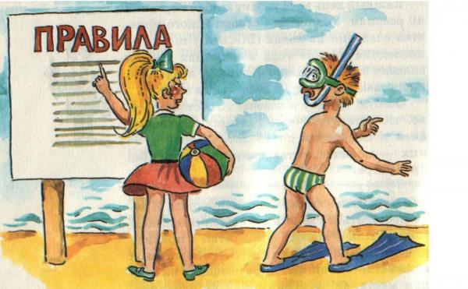
Что нужно знать родителям про безопасность детей на воде
• Купаться надо часа через полтора после еды;
• Если температура воды менее +16 °С, то купаться вообще не рекомендуется, так как от холода могут начаться судороги или может произойти потеря сознания;
• При температуре воды от +17 до +19 °С и температуре воздуха около 25 °С, в воде не следует находиться более 10-15 минут;
• Плавать надо только в специально оборудованных для этого безопасных местах. Если вы решили поплавать, находясь в местах дикой природы, то выбирайте место с чистой водой, глубиной до 2-х метров, с ровным гравийным или песчаным дном и где течение воды слабое, то есть не превышает 0,5 м/с (для проверки бросьте в воду щепку или палочку). Всегда хорошо проверяйте дно и следите за купающимися детьми. Дети должны купаться у самого берега. Никогда не купайтесь в заболоченных местах;
• Если вы находитесь в нетрезвом состоянии, то не пускайте детей в воду, они, оставшись без присмотра, могут попасть в беду.
Основные правила безопасности детей на воде
• Запрещено заплывать за буйки, а если их нет, то слишком далеко от берега;
• Нельзя близко подплывать к судам;
• Нельзя прыгать в воду в местах, где мелко или незнакомое дно;
• Нельзя прыгать в воду с лодок, причалов, мостов и других, не предназначенных для этого мест;
• Нельзя после перегрева на солнце или долгого бега резко прыгать в холодную воду, это может вызвать шок и потерю сознания или остановку сердца. Предварительно надо сполоснуться водой;
• Нельзя купаться в шторм и при сильных волнах;
• Не купайся в водоемах, берег которых обложен большими камнями или бетонными плитами, они покрываются мхом становятся скользкими и по ним опасно и трудно выбираться;
• Надувные матрасы и круги предназначены для плавания только вблизи берега;
• Нельзя играть в воде в игры связанные с захватами соперника и удержанием его под водой, твой товарищ может захлебнуться и потерять сознание.
Техника безопасности на воде для детей – поведение в критических ситуациях
Правила безопасности на воде для детей – без паники
Часто люди тонут из-за того что поддаются панике и не умеют контролировать свое тело. Надо научиться отдыхать лежа на воде, это поможет восстановить силы. Для этого надо перевернуться на спину, руки надо слегка развести в стороны, ноги тоже и можно немного согнуть. Если тело постепенно погружается в воду, то можно легкими расслабленными движениями поддерживать его на поверхности.
Если во время плавания ты попал в заросли водорослей – не паникуй. Плыви медленно и аккуратно, освобождайся от стеблей растений, гребки совершай у самой поверхности воды.
Если ты попал в водоворот, то надо набрать в легкие как можно больше воздуха, нырни под воду и резко под водой сверни в сторону от водоворота.
Если ты попал в сильно течение, то не пытайся плыть против него – это заберет все силы. Плыви по течению, но под таким углом, чтобы всё время приближаться к берегу. Возвращайся назад по суше.
При плавании в океане или море можно столкнуться с явлением - «канал обратной тяги». Это место, где волны возвращаются обратно. Попав в такое место пловца будет относить от берега. В таком случае надо плыть перпендикулярно каналу (то есть, по сути, вдоль берега), так как он обычно не шире 50 метров, а уже когда течении ослабнет направляться к берегу. Для возвращения используй силу волн, пусть они накатываются на твою спину и подталкивают к берегу.
Правила безопасности на воде для детей –
как избавится от судороги
Если ты чувствуешь, что мышцу свела судорога, надо немедленно выйти из воды. Если ты не возле берега и доплыть быстро не удастся, то сделать можно следующее:
• Судорога пройдет, если мышцу которую она свела уколоть чем-то острым, например, булавкой. Именно поэтому при дальних и долгих заплывах рекомендуется прикалывать сбоку плавок небольшую английскую булавку. Но тебе вообще не надо делать такие заплывы - это лучшая защита от судорог;
• Если ты чувствуешь, что устаешь и тело начинают хватать слабые кратковременные судороги, перевернись на спину, отдохни и плыви какое-то время на спине;
• Если судорога свела пальцы руки, то надо резко сжать пальцы в кулак, а затем резко выбросить руку вперед и в наружную сторону (правую - вправо, левую - влево) при этом разжав резко пальцы;
• Если судорога свела икроножную мышцу, то надо принять согнутое положение, и потянуть двумя руками стопу, сведенной судорогой ноги, на себя к животу и груди;
• Если судорога свела мышцу бедра, то надо обхватить руками лодыжку ноги с наружной стороны (ближе к стопе) и с силой потянуть её назад к спине.
• 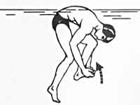
Потренируйся делать движения, которые помогут тебе избавиться от судороги. Пусть взрослые проверят, насколько правильно ты их делаешь. Это важные знания, от них может зависеть твоя жизнь. При этом надо помнить, что есть несколько методик избавления от судорог. Мы привели лишь основные из них и возможно тебе будет удобней использовать другую. Например, от сведения икроножной мышцы можно избавиться с силой потянув ногу за большой палец во внутрь, как бы проворачивая её в колене и сгибая в середину к животу. Но всегда помни, что самая лучшая защита от судорог, это не плавать долго и далеко от берега и не лезть в холодную воду. Всегда соблюдай правила безопасности и ты будешь надежно защищен!
Правила безопасности на воде для детей –
спасение утопающих
Тонущий человек практически никогда не кричит, как показывают в фильмах. У него нет сил кричать, он борется за глоток воздуха. Поэтому если ты видишь кого-то у кого выпучены глаза, он то погружается в воду, то слегка выныривает, движения его беспорядочны, он барахтается и пытается двигаться к берегу – скорее всего этот человек тонет и ему нужна помощь.
Если есть возможность о тонущем человеке всегда надо сообщить взрослым. Если взрослых нет, то плыть к нему надо по самой короткой линии от берега (если ты на берегу). При этом постарайся запомнить ориентир на земле, если человек уйдет под воду, то ты примерно будешь знать, где его искать. Спасать человека лучше используя любое плавсредство (круг, накачанную шину, матрас), он и ты сможете схватиться за него и отдохнуть. Если тонет взрослый, который крупнее тебя, то спасать его самостоятельно и без плавсредств для тебя опасно, ты вряд ли его вытащишь, скорее он в панике утащит тебя под воду.
Утонувшего человека еще можно спасти в течение 6-7 минут, поэтому не оставляй попыток найти того кто ушел под воду.
Если тонущий способен нормально реагировать на тебя, то успокой его, пусть держится за твои плечи со стороны спины, а ты греби на животе к берегу брасом. Неадекватного человека надо брать сзади (можно за волосы), так чтобы голова его была над водой, и грести к берегу. Если человек в панике хватает тебя, то надо резко нырнуть под воду, тонущий в испуге отпусти тебя. Если человек без сознания, то его надо взять за подбородок, так чтобы лицо было над водой, и в таком положении плыть к берегу.
Всегда помни и соблюдай правила безопасности на воде для детей и учи этому товарищей. Безопасность в данном случае не признак трусости, а осторожность разумных людей. Не поддавайся на провокации и глупости и не делай неправильные поступки из-за того что все так делают.
Летом родителям прибавляется хлопот – маленькие непоседы так и норовят попасть в какую-то историю. А держать их регулярно у себя под боком далеко не всегда получается, да и не всегда это целесообразно, ведь детям нужно развиваться, а значит играть в активные игры, много бегать и купаться. Отсюда и необходимость в советах родителям и тем, кто их заменяет в летнее время, осуществляя присмотр за детьми.
Воздействие летнего солнца и техника безопасности
С одной стороны солнце очень полезно для организма, тем более развивающегося – под его действием вырабатывается витамин D. А этот витамин объединяет в себе несколько полезных веществ, таких как эргокальциферол, кальциферол и холекальциферол. Они принимают самое активное участие в обмене веществ и регулируют усвоение организмом фосфора и кальция. То есть без витамина D ребенок будет испытывать недостаток этих веществ, костная масса будет уменьшаться, а кости станут ломкими.
Но с другой стороны еще Парацельс – знаменитый целитель и алхимик говорил, что "всё в этом мире и яд, и лекарство – дело лишь в принимаемой дозе". Солнце не исключение. Солнечный удар является одной из самых распространенных проблем летнего периода. Родителям надо соблюдать технику безопасности и всегда надевать малышам головной убор, а также не держать их долго под прямыми солнечными лучами.
Симптомы солнечного удара схожи с симптомами теплового удара. Учтите, что проявляются они спустя лишь часов пять-восемь после поражения организма. Запомните симптомы:
• Температура поднимается до 38-40 градусов по Цельсию.
• Проявляется слабость, потливость, нарушение ритма работы сердца.
• В голове начинается шум и головные боли.
• Возможны тошнота рвота, в некоторых случаях понос.
• Кожа может покраснеть, возможны галлюцинации и потери сознания.
• В сложных ситуациях кожа становится холодной, и при прикосновении липкой, а цвет начинает становиться синюшным.
• Если причины перегрева не устранить, то есть вероятность впадения в кому и даже летальный исход, поэтому если вашему ребенку сильно плохо – немедленно вызывайте скорую помощь.
При солнечном (и при тепловом) ударе надо предпринять:
• Ребенка необходимо раздеть и положить в прохладное место.
• Голову лучше класть набок, чтобы в случае рвоты не произошло захлебывание рвотной массой.
• Напоите малыша прохладным чаем, кипяченой или минеральной водой без газа – не давайте сильно холодные напитки.
• Голову оберните полотенцем смоченным водой, протрите тело влажной губкой или тряпкой и обмахивайте тело ребенка, также можно завернуть его во влажную простынь. При обтирании сосредоточьтесь на тех областях, где много сосудов возле поверхности: подмышки, шея, сгибы на локтях и коленях, паховые области. При обтирании или заворачивании в простынь никогда НЕ ИСПОЛЬЗУЙТЕ холодную воду – это может привести к спазму и всё усугубит. Температура воды должна быть несколько выше комнатной температуры.
• Стандартные жаропонижающие средства как при солнечной, так и при тепловом ударе не эффективны, так как природа повышения температуры не инфекционная, а прямой перегрев тела.
Солнечный ожог – это термическое повреждение верхних кожных покровов, сопровождается покраснением кожи и неприятными болевыми ощущениями. Запомните или запишите себе технику безопасности летом в случае солнечного ожога. Вам надо предпринять:
• Если на коже появились волдыри, то это уже ожог второй степени - обратитесь к врачу, он назначит адекватное лечение.
• Для снятия боли можно использовать парацетамол или аспирин.
• Не мойте обожженную кожу водой с мылом, не используйте средства со спиртом и жирные кремы. Просто промойте её прохладной, но не холодной водой и смажьте увлажняющим кремом.
• При ожогах хорошо помогает компресс из прохладного кефира. Белки в нем создают защитный слой, что помогает удерживать влагу внутри и помогает энзимам восстановить кожу.
• До восстановления нормального состояния кожи не выводите ребенка на прямое солнце.
Профилактика перегрева детей и их ожога на солнце:
• Прогулки лишь в головном уборе, предпочтительно по слегка затененным местам, где солнце чередуется с тенью.
• С детьми до года не гуляйте летом под прямыми солнечными лучами.
• Приучайте ребенка к солнцу постепенно, слегка увеличивая время. Помните, что действиям солнечных лучей больше подвержены дети со светлой кожей. Пока ребенок не загорел, он не должен находиться под прямым солнцем более 5 минут, после загара не рекомендуется более 10 минут для малышей и 15 минут для старших ребят. Частота нахождения под солнцем: два-три раза в день.
• Гуляйте и загорайте преимущественно утром до 10 часов и уже под вечер после 16:00 часов.
• Пользуйтесь солнцезащитными кремами, давайте ребенку обильное и несладкое питье. Активно смачивайте детям открытые участки тела.
• Пользуйтесь свободной светлой одеждой. При использовании солнцезащитных очков не применяйте дешевые или игрушечные модели – это может привести к проблемам с глазами.
Техника безопасности летом – действия при травмах
При ушибе всегда наблюдайте за синяком ребенка, потому что в некоторых ситуациях возможны осложнения. В нормальном случае он должен менять цвета в такой последовательности где-то в течение недели-двух: вначале красный затем он переходит в лиловый цвет, потом синяк становится вишневым, после этого синий, и в самом конце желто-зеленым, после чего исчезает. Если синяк остается красным на протяжении двух-трех дней – это может служить признаком начала гнойных процессов и значит ребенку требуется медицинская помощь. Будьте особо внимательны к травмам локтей и коленей.
Лечение ушибов детей:
• Смазывайте первое время синяки мазью от ушибов, которая должна быть в вашей домашней аптечке.
• Первые пару дней ушибу нужен холод, чтобы снизить развитие гематомы. Поэтому раз в несколько часов прикладывайте минут на 10 к синяку что-то холодное (бутылка с водой из холодильника, лед в пакете и т.д.).
• На третий день и дальше ушибу нужен согревающий компресс. Кладут его на время до трех часов, пока не начинается уже обратный процесс охлаждения. Компресс делается так: слой бинта, пропитывают согревающей жидкостью (на основе спирта, водки или какой-то настойки), затем сверху кладется компрессная бумага, потом вата и всё это обматывается бинтом или платком. При компрессах будьте аккуратны, чтобы не сжечь спиртом нежную кожу ребенка - состав не должен сильно печь.
• В качестве эффективных народных средств можно применять обработку синяка дня три-четыре яблочным уксусом, разбавленным один к одному водой, которым смачивают вату и периодически протирают ушиб. Также можно применять мякоть алоэ, которую наносят на синяк и заматывают бинтом.
Ссадины также частые спутники детей летом. Учтите, что при глубоких ранах, длина которых более 1 сантиметра уже обычно необходимо наносить швы. Поэтому в этом случае надо обратиться в медицинский пункт. Опишем стандартные действия при ссадинах и ранах у ребенка:
• Тщательно промойте ранку проточной водой. Если есть риск заражения (например, ребенка укусила собака), то обрабатывайте рану в течение 15 минут обычным коричневым хозяйственным мылом с водой. Только не трите саму рану, а наносите на нее 20% мыльный раствор. Дело в том, что это мыло служит отличным антисептиком и в домашних условиях оно практически незаменимо. В качестве альтернативы мылу можно применять перекись водорода.
• Затем обработайте ссадину зеленкой или йодом. Помните, что йод нельзя наносить на рану, он может вызвать ожог, йодом обрабатывают лишь края.
• После того как ранка затянется, смазывайте её облепиховым маслом или любой асептической мазью.
• Если ребенку от вида крови стало плохо, то дайте ему успокаивающее средство (например, настойку валерианы) и отвлеките его. При потере сознания поможет нашатырный спирт.
Переломы требуют от взрослых так же особых знаний.
Растяжения, вывихи и переломы – еще одна крупная неприятность, которая может случиться летом. Техника безопасности в этом случаем следующая, запомните её:
• Перелом у ребенка определить трудно даже врачу, у детей кости еще хрупкие и даже при небольшом ударе может возникнуть трещина, при этом дети далеко не всегда могут чувствовать сильную боль. Поэтому при малейших подозрениях на перелом лучше всегда проконсультироваться с врачом.
• Если перелом сопровождается царапиной, то аккуратно обработайте её таким же образом, как обычную ссадину.
• Поврежденное место нельзя дергать или сгибать и разгибать его. Просто аккуратно прощупайте его, если ребенок испытывает сильную боль, то постарайтесь зафиксировать место потенциального перелома:
• Сломанную верхнюю конечность можно зафиксировать шиной, примотать к туловищу и положить валик подмышку, согнув её под прямым углом или же повесив на повязку.
• При сломанной ключице, подложите в подмышечную впадину валик и руку с поврежденной стороны согните под 90 градусов и примотайте к туловищу или повесьте на повязку.
• На сломанную нижнюю конечно наложите шину из любых подручных средств длина и плотность, которых позволит обеспечить фиксацию. Стопу фиксируют шиной в виде сапожка, так чтобы стопа была под 90 градусов к голени. Сломанную голень фиксируют шиной изнутри до середины бедра и наружной шиной.
• Сломанное бедро – один из самых опасных переломов. Фиксируется двумя шинами: одной изнутри от промежности до стопы , второй от подмышечной впадины до стопы.
• Сломанный палец руки надо примотать к соседнему пальцу и к фиксирующей шине на всю ладонь из плотного картона или фанеры, или подобного материала, способного обеспечить неподвижность.
• Сломанный палец ноги приматывают к соседним пальцам и шину накладывают на стопу ноги.
• При подозрении на перелом позвоночника лучше не транспортировать ребенка до приезда врачей. Но если это невозможно, то транспортировка должна проводиться в положении на животе и с соблюдением максимальной осторожности.
• При болевых ощущениях немедленно дайте ребенку обезболивающее средство, транспортировку надо проводить в как можно в более щадящем режиме без тряски и рывков.
• При растяжениях наложите эластичную повязку. Обрабатывайте место растяжения специальной мазью от ушибов, чтобы снять отек.
• При вывихах зафиксируйте поврежденное место и обратитесь к врачу для того чтобы он правильно поставил диагноз и назначил лечение, у детей вывихи могут сопровождать микропереломами.
• Кровотечение из носа
Кровотечение из носа – опасно тем, что кровь льется в глотку, а это может вызвать кашель и рвоту, что только усугубит ситуацию. Положите ребенку на нос и лоб влажный холодный платок и следите чтобы он не запрокидывал голову назад. Если кровотечение не останавливает, то попробуйте сжать нос минуты на 3-5. Либо сделать ватные тампоны, пропитанные в перекиси водорода. Если кровотечение не прекращается, обращайтесь к врачу.
Удары головой и туловищем могут приводить к повреждениям внутренних органов и сотрясению мозга. При симптомах: тошнота, рвота, боль в голове или в области туловища, вялость и бледность – обращайтесь немедленно к врачу для обследования. Желательно не давать обезболивающее, так как это может помешать врачу установить правильный диагноз. В случае серьезных повреждений и подозрений на внутренние кровотечения или сотрясение мозга уложите ребенка, ограничьте его в питье и немедленно вызывайте скорую медицинскую помощь.
Профилактика травм в летний период:
• Не оставляйте ребенка без присмотра.
• Не переоценивайте возможности детей. Не пускайте их залазить на высокие деревья, ходить там, где есть риск упасть с большой высоты. Не разрешайте играть возле проезжей части и в других опасных местах.
• Придумывайте для детей активные, но относительно безопасные игры. Ведь часто дети ищут «приключений» от безделья. В качестве развлечений можно использовать:
•
Разные игры с мячом - (футбол, волейбол, выбивной, броски мяча в воде и т.д.).
• Всевозможные игры в «догонялки».
• Пуск «летающей тарелки», «воздушного змея» и т.д.
• Настольный теннис, бадминтон.
• Прыжки через резинку и «классики».
• Игры с водяными пистолетами, «брызгалки».
• Различного рода соревнования: кто быстрее добежит, дальше прыгнет и т.д.
Техника безопасности в летний период – родителям следует быть внимательными

Важные знания техники безопасности летом – водная среда
Будьте всегда внимательны с водоемами, даже если это небольшой бассейн, маленький ребенок без присмотра может утонуть и в нем, не говоря уже про открытые водоемы. Всегда наблюдайте за купающимися детьми и не разрешайте им нарушать правила техники безопасности на воде:
• Не заплывать за буйки.
• Не плавать вдали от берега на надувных или самодельных средствах.
• Не удерживать в играх друг друга силой под водой.
• Не подплывать к судам и лодкам.
• Не прыгать в воду с лодок, причалов и других непредназначенных для этого мест.
• Не нырять в местах с неизвестной глубиной и дном.
•
Если ваш ребенок нахлебался воды, задыхается и сильно кашляет, но находится в сознании, то пусть просто отдышится. Успокойте его, закутайте в полотенце или простыню и отнесите или отведите в дом, дайте отдохнуть. Если ребенок без сознания, то смотрите на цвет кожи, если она бледная, то ребенок, по всей видимости, потерял сознание и не нахлебался воды, если синюшная, то у него в легких вода, её надо удалить. Положите ребенка нижней частью грудной клетки на колено, чтобы верхняя часть туловища и голова свисали вниз. Плавно надавите на ребра на спине, изо рта ребенка должна потечь вода. Повторяйте процедуру пока не освободите легкие. Затем делайте искусственное дыхание. Если у ребенка нет пульса на сонной артерии, то выполняйте также непрямой массаж сердца.

Техники безопасности летом – насекомые и их укусы
По возможности ограждайте детей от опасных насекомых, ведь укусы многих из них очень болезненны и опасны для жизни. Используйте защитные средства против насекомых: спреи, кремы, фумигаторы. Идя в лес, надевайте головной убор и по возможности длинную одежду – это поможет обезопасить ребенка от клещей.
Помните, что пчела оставляет жало в своей жертве, поэтому после того как она ужалила, удалите остатки жала из тела ребенка пинцетом. Остальные насекомые не оставляют твердых инородных тел, хотя и впрыскивают некое вещество, на которое у ребенка может быть аллергия.
При сильном укусе насекомого (например, шершня, осы, пчелы и т.д.) надо дать ребенку противоаллергическое средство, место укуса обработайте нашатырным спиртом или приложите тампон с соком чеснока. У некоторых детей может развиться серьезная аллергическая реакция, яд насекомого способен вызвать анафилактический шок с потерей сознания. В этом случае надо немедленно вызывать скорую помощь или ехать в больницу.
Зуд от укусов комаров и мошек можно снять раствором соды (полчайной ложки на стакан воды) или разбавленным один к одному нашатырным спиртом. Также эффективно приложить размятые листья мяты, подорожника или петрушки.

При укусе ребенка клещом лучше обратиться за медицинской помощью к врачу, так как клещ может распространять энцефалит. Самостоятельно можно удалить клеща с помощью пинцета. Облегчить себе задачу можно положив вокруг насекомого кольцо и налив туда растительное масло. Тем самым вы перекроете доступ воздуха, клещ ослабит хватку и в результате погибнет. Удаляйте его так - захватите насекомое пинцетом, выполняя легкие движения против часовой стрелки, «вывинтите» его. Если клещ оторвался, то удалите остатки продезинфицированной иглой. Также как вы бы удалили занозу. Оставшееся отверстие обработайте антисептиком, как обычную ссадину.
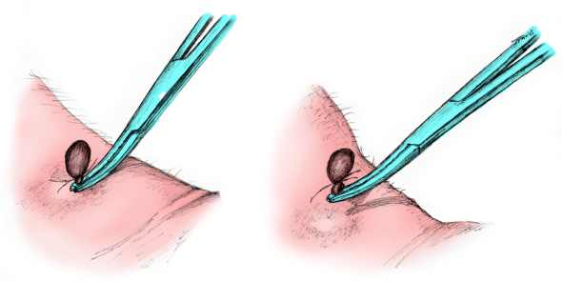
Если ребенку попало в ухо насекомое, не пытайтесь его вытащить, так как оно будет только дальше углубляться в ушной канал и причинять боль. Вам надо положить малыша на здоровое ухо и закапать больное растительным
маслом. При этом наклоните слегка голову ребенка, чтобы масло не спеша стекало вниз по стенкам. Спустя некоторое время насекомое погибнет без доступа воздуха и боль утихнет. Потом можно перевернуть голову больным ухом вниз и промыть его водой под небольшим напором, то есть сделать спринцевание, вероятно, что насекомое выплывет с водой.

Обратитесь в любом случае к врачу, чтобы избежать инфекций и проблем со слухом. Не игнорируйте медицинскую помощь, поскольку некоторые осложнения могут привести к глухоте и серьезным заболеваниям.
Выводы
Запомните приведенные советы или распечатайте их, чтобы знать, как действовать в критической ситуации. И никогда не забывайте, что техника безопасности летом, поможет оградить малышей от проблем и поможет максимально быстро решить сложность в случае возникновения.

